四川省仪陇中学校教学设计表
备课时间： 2024.8.5
年 级 |  | 高20 24 级 |  | 学 科 |  | 地理
课题名称 |  | 大气的组成和垂直分层 |  | 课 型 |  | 新授课
设 计 者 |  | 赵春梅 |  | 课 时 |  | 第 1 课时
育 人  目 标 |  | 对自然的认知
学 习  目 标 |  | ①运用图表等资料，说明大气的组成及其与生产、生活的联系。
 |  | ②应用图表等资料，说明大气的垂直分层、及其与生产、生活的联系。
 |  | ③
学 习  重 点 |  | 能在真实案例和问题情景中应用垂直分层特点的知识，解释人类活动与大气现象密切联系。 |  | 学 习  难 点 |  | 能说出大气的垂直分层名称，并从气温大气运动状况等角度说明各层特点。
核 心  问 题 |  | 大气的组成和垂直分层。
课 时  目 标 |  | ①能准确说出大气的主要组成及含量，并说明大气主要成分的作用，能结合具体案例，说明人类活动与大气组成之间的相互关系
 |  | ②能够意识到大气的组成，对自然环境和人类活动的重要性，了解主要大气环境问题形成的原因和产生的影响。
 |  | ③
教学过程
 | 学习内容 |  | 教师活动 |  | 学生活动 |  | 设计意图
任务一 | 大气中二氧化碳含量的变化与人类活动 |  | 探究活动一：大气中二氧化碳含量的变化与人类活动 |  | "阅读P29案例内容，结合图2.4二氧化碳体积分数的变化图，回答下列问题：  1. 读图，描述图示二氧化碳的变化趋势，并分析产生这种变化的主要原因。  2. 大气中二氧化碳含量升高可能会带来那些影响？  " |  | 通过探究活动一，以二氧化碳为例，了解人类活动对大气组成和结构的影响，树立保护大气环境的意识；
任务二 | 了解大气含量减少对人体产生的影响 |  | 探究活动二 了解大气含量减少对人体产生的影响 |  | "阅读教材P30活动，完成下列问题：  1. 在奥运会等世界重大体育赛事中，来自非洲埃塞俄比亚、肯尼亚的中长跑运动员往往成绩优异。在非洲地图上找出这两个国家，归纳他们共同的地形特点。你能推测这两个国家中长跑运动员成绩优异的原因吗？  2. 目前，世界公认的平原运动员进行高原训练的最佳高度为海拔。1800~2400米。思考我国已建成的4个国家级高原体育训练基地，海拔在这个范围内吗？  3. 参照表2.2推测运动员在更高海拔系列反而达不到理想成绩的原因。" |  | 通过探究活动二引导学生了解大气含氧量的变化对人类活动的影响，帮助学生建立高原训练基地的目的，认识人类对自然环境特征的充分利用，培养辩证思维能力。
任务三
任务四
作 业  设 计 |  | "1.知识拓展  什么是“逆温”？  在对流层，气温垂直分布的一般情况是随高度增加而降低， 大约每升高100米，气温降低0.6°C，但在一定条件下，对流层中也会出现气温随高度增加而上升的现象，或者地面上随高度的增加，降温变化率小于0.6°C/100 m，这种现象称为逆温。  （1）对流层大气出现逆温时，会对大气运动状况产生什么影响？  （2）逆温现象会给人类活动带来哪些影响？  2.完成练习册P38素养测评。"
板 书  设 计 |  | 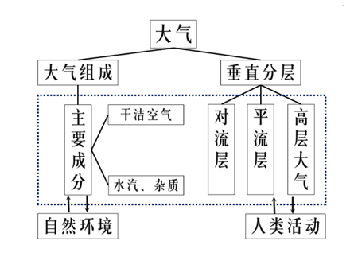
教 学
反 思

